КОНСУЛЬТАЦИЯ ДЛЯ РОДИТЕЛЕЙ
«Аллергия у детей. Особенности заболевания»

Воспитатель
Михайлова Ольга Викторовна

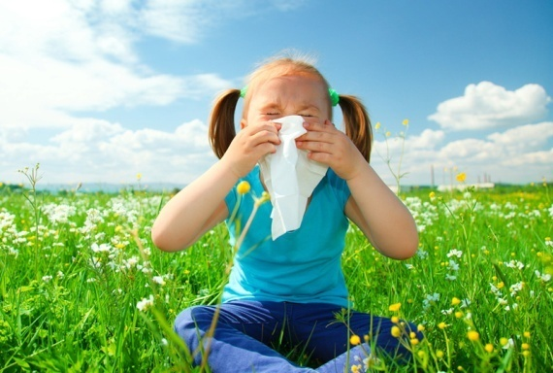 | В современном мире аллергия у детей – частое явление. Этот всплеск связывают и с загрязнением окружающей среды, и с применением бытовой химии, и с излишней стерильностью в домах. К сожалению, большинство родителей борется с симптомами болезни, в то время как устранять надо ее причину. Это сложная, но вполне посильная задача.

Симптомы аллергии
По сути, аллергия – это реакция иммунной системы ребенка на какое-то вещество, которое ее сигнальные системы опознали как потенциально опасное.
Аллергия может давать о себе знать по-разному – покраснением кожи, появлением сыпи, насморком, кашлем, чиханием. Может начаться резь в глазах, воспаление слизистых оболочек, насморк, который называют сенной лихорадкой.

Но чаще всего аллергия у детей выражается в виде кожных реакций и имеет несколько стадий развития.

Первая – диатез, то есть сыпь, покраснение и зуд на ягодицах и щеках ребенка.
Если вовремя не принять меры, процесс переходит во вторую стадию – детскую экзему, когда на коже образуются пузырьки с жидкостью. Пораженные участки краснеют и начинают сильно чесаться, из-за чего малыш плохо спит, капризничает, плохо ест. На месте пузырьков остаются корки, которые сходят по мере заживления кожи.
Третья стадия кожной аллергической реакции очень серьезна. Это атопический дерматит. Он проявляется, как правило, на локтевых и коленных сгибах, у детей постарше – на лице и шее.

Если вы заметили у малыша дыхательные аллергические реакции, немедленно вызывайте врача, в этом случае велик риск развития отека верхних дыхательных путей, при котором ребенок может просто задохнуться.
Причины аллергии
Причины развития аллергии до конца не изучены. Есть мнение, что предрасположенность к таким реакциям носит наследственный характер, то есть если у одного из родителей есть эта проблема, организм ребенка тоже будет бороться с тем же веществом.
Вторая причина – неправильное питание женщины во время беременности. Будущим мамам лучше исключить из рациона цитрусовые, клубнику, ограничить морепродукты.
Очень часто аллергией страдают дети, находящиеся на искусственном питании, хотя она может возникать и у малышей на фоне грудного вскармливания. Все смеси делают на основе коровьего молока, белок которого является мощным раздражителем. Могут спровоцировать аллергию и ошибки при введении прикорма
Самыми распространенными аллергенами являются некоторые продукты питания, пыльца растений, пыль, шерсть домашних животных, яд насекомых, например, пчел и, конечно, бытовая химия.
Диагностика и лечение аллергии
Диагностировать аллергию и выявить аллерген не так просто, как кажется. Препараты для медикаментозного лечения болезни должен подбирать врач.
Сначала врач собирает информацию об образе жизни семьи. Для этого родители примерно две недели ведут дневник, где фиксируют все продукты, которые ел ребенок, записывают, какую одежду он носил, с кем контактировал. Затем проводятся иммунологические анализы крови, а у детей постарше могут взять и кожные пробы, когда на кожу наносят разные аллергены и оценивают реакцию организма.
После того, как главный «агрессор» выявлен, необходимо исключить его из окружения ребенка. Следующий шаг – составление гипоаллергенной диеты, даже если болезненная реакция вызвана не пищей. Сбой в иммунной системе, которым является по сути аллергия, часто реагирует и на дополнительные раздражители.

Питание в детском саду

В организации питания таких детей в детском саду участвует врач детского дошкольного учреждения. Он дает указание персоналу групп,

какие продукты не переносит данный ребенок и какими продуктами их следует заменять. Для этого в группах заводятся специальные листки питания детей, страдающих пищевой аллергией.
В рационе ребенка, страдающего аллергией, рекомендуется несколько уменьшить количество углеводов, ограничивая количество сахара, сладостей, заменяя их овощами и фруктами. Крупяные и мучные блюда также лучше заменять овощными.
Детям, страдающим лактазной недостаточностью, требуется специальное питание с использованием продуктов, частично или полностью лишенных лактозы (молочного сахаора). Такие дети могут успешно воспитываться в дошкольных учреждениях при обеспечении их необходимым диетическим питанием.
Если у детей более старшего возраста исключают из рациона молочные продукты, то детям раннего возраста, особенно первого года жизни, необходимо давать специальные низколактозные молочные продукты и смеси.

